Linux下打包发布Qt应用程序

Linux下使用Qt进行开发的程序，如果想要在其他搭载Linux系统的主机上运行则需要将要发布的Qt程序依赖的一些动态链接库一起打包。具体做法如下：
1. 编译文件

在Qt中使用release的方式编译出可执行文件，然后新建一个文件夹，将可执行文件拷贝进去备用。
2.巧用脚本文件

这里以Server可执行文件为例。
在新建的文件夹下，新建两个脚本文件：
新建文件

pack.sh
Server.sh 这个脚本文件名必须和要发布的程序名字相同，所以为 Server
新建文件后，文件夹包含内容如下：
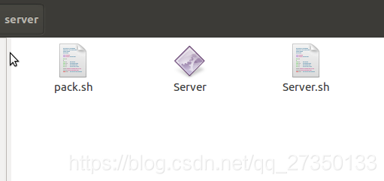
文件夹内容

添加脚本

向pack.sh文件里添加以下内容：

#!/bin/sh
exe="Server" #你需要发布的程序名称
des="/home/mrzhong/server" #创建文件夹的位置
deplist=$(ldd $exe | awk '{if (match($3,"/")){ printf("%s "),$3 } }')
cp $deplist $des

然后向Server.sh文件里添加以下内容(内容不需要更改)：

#!/bin/sh
appname=`basename $0 | sed s,\.sh$,,`
dirname=`dirname $0`
tmp="${dirname#?}"
if [ "${dirname%$tmp}" != "/" ]; then
dirname=$PWD/$dirname
fi
LD_LIBRARY_PATH=$dirname
export LD_LIBRARY_PATH
$dirname/$appname "$@"

执行脚本

终端进入文件夹目录，运行：

./pack.sh

1

可执行文件依赖的链接库将会拷贝到所在的目录，如图：
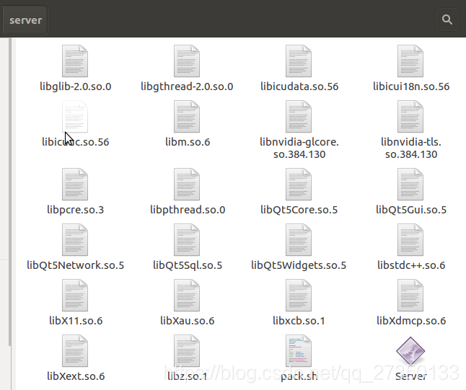
alt
在其他主机里面使用和可执行文件同名的脚本文件(这里为Server.sh)运行程序即可。
打包发布

最后将这个文件打包后拷贝到其他主机上即可运行

